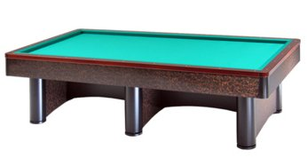

Campionato Provinciale 2° categoria coppie
Sede di gara: Circolo Nuova Europa
Via Oberdan 9 - Faenza

Orari di sabato 16 marzo 2019 (Finale)
1 | Falcini / Zampollo | Ore 20,30 | N.Europa/B.Tuliero
2 | Vassura / Castellucci | Ore 20,30 | BBZO / Cà del Vento
3 | Bandini / Galletti | Ore 21,00 | Asirelli
4 | Russo /Bellettini | Ore 21,00 | Cà del Vento / BBZO
5 | Dall'Oppio / Bartolini | Ore 21,00 | Asirelli

